Media en de overheid

1: In 2008 was de Nederlandse regering niet blij met de plannen van Geert Wilders om een film uit te brengen over de Islam.
- Waar was de regering bang voor denk je?
- Er was geen politieke partij die de film wilde verbieden, waarom niet?

2: Leg uit waarom landen als Noord-Korea en Cuba pluriformiteit van de media niet belangrijk vinden.

3: Kranten en tijdschriften kunnen financiële steun krijgen van de overheid via het Bedrijfsfonds voor de Pers. Vind je het goed dat media geld kunnen krijgen van de overheid of vind je dat ze zelf voor hun inkomen moeten zorgen? Verklaar je antwoord.

4: Stel, je bent lid van de redactie van een schoolkrant en je hebt een kritisch artikel geschreven over een aantal docenten. Van de schoolleiding mag het artikel niet worden gepubliceerd.
- Is hier sprake van censuur? Waarom wel of waarom niet?
- Vind je dat de schoolleiding invloed mag hebben op de inhoud van de schoolkrant? Motiveer je antwoord.

5: De website geenstijl wordt regelmatig aangeklaagd vanwege opruiende teksten en onwaarheden. Wordt de site denk je door de overheid aangeklaagd, of door anderen? Leg je antwoord uit.

6: In de gemeente Utrecht wilde de Christen Unie dit reclamebord verbieden.
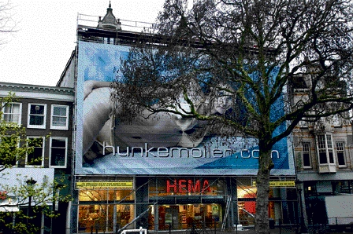

Onderwerp van discussie: een tweehonderd vierkante meter grote reclameposter van lingerieketen Hunkemöller. De Utrechtse fractie van de ChristenUnie had er bezwaar tegen gemaakt, omdat ze de poster te groot vindt, en te veel vindt detoneren met de Utrechtse binnenstad. Ze vindt bovendien dat de vrouw wordt afgebeeld als lustobject. Heeft de vrouwenbeweging in Nederland daar jarenlang voor gestreden, vroeg raadslid M. Bikker van de ChristenUnie aan het college van B en W.

Wat zou jij doen als je de burgemeester van Utrecht zou zijn? Zou je de poster verbieden?

7: Het publieke bestel is ontstaan in een tijd dat Nederland sterk verzuild was. Welke omroepen horen nu nog bij een bepaalde zuil?

8: Sinds wanneer hebben we in Nederland commerciële zenders?

9: Hebben kijkers er voordeel bij dat de omroepen onder de mediawet vallen? Waarom wel of waarom niet?

10: Welke gevolgen had de komst van commerciële zenders voor de publieke omroepen?

11: Stel je bent lid van het Commissariaat voor de Media en je krijgt onderstaande situaties voorgelegd. Zou je wel of geen boete uitschrijven?

- In het NOS Journaal is een bericht over een grote brand in een fabriek. De fabrieksnaam wordt meerdere malen in beeld gebracht en genoemd door de verslaggever.
- De VARA onderbreekt het programma van Paul de Leeuw voor 5 minuten reclame.
- In Spangas is duidelijk een product van A. Vogel te zien. De acteur zegt: ”Ik heb zo’n last van hooikoorts, maar dit spul werkt fantastisch.”
- In het jeugdjournaal wordt aandacht besteed aan de gekte bij het op de markt komen van de nieuwe computergame Call of Duty.
- 3FM DJ Domien Verschuren drink tijdens Serious Request de hele uitzending door, Coca Cola uit een blikje dat voor hem op zijn werkplek staat en duidelijk in beeld komt.

